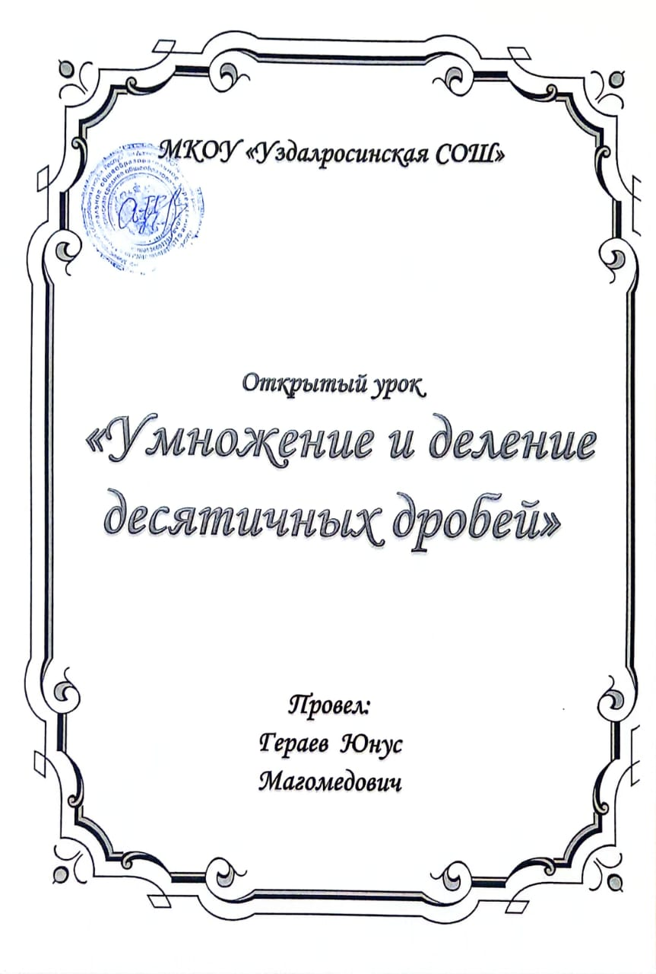**Тема: «Умножение и деление десятичных дробей»**

**Цели урока:**

***обучающие:*** организовать деятельность учащихся по:

* закреплению умений и навыков умножения и деления десятичных дробей;
* повторению и умению применять знания для решения задач по данной теме;
* подготовке учащихся к контрольной работе по данной теме;
* овладению математической терминологией.

***развивающие:*** содействовать развитию у учащихся ключевых и предметных компетенций:

* умения обобщать, систематизировать, анализировать, сравнивать, делать вывод;
* умения логически мыслить; использовать математическую речь;
* способствовать развитию познавательного интереса к изучаемому предмету.

***воспитательные:*** воспитание внимательности, активности и настойчивости в достижении цели, привитие навыков самостоятельной работы.

**Тип урока:** урок повторения и обобщения.

**Форма урока:** традиционная.

**Оборудование:** компьютер; мультимедийный проектор; карточки каждому учащемуся, листы самооценки.

**План урока:**

1. Сообщение темы и постановка целей урока – 1 мин.
2. Актуализация знаний учащихся – 11 мин.
3. Закрепление знаний – 23мин.
4. Подведение итогов урока, рефлексия – 3 мин.
5. Домашнее задание – 2 мин.

**ХОД УРОКА**

1 **Сообщение темы и постановка целей урока.**

- Здравствуйте, ребята! Рад вас видеть, видеть вашу готовность к уроку и надеюсь, что мы с вами сегодня проведем время с интересом и пользой. Я верю в ваши способности!

- Тема нашего урока «Умножение и деление десятичных дробей». Откроем тетради, запишем число, классная работа и тему. Т. к. урок по данной теме последний, то какие цели мы поставим перед собой?

Предполагаемые ответы детей:

* вспомнить правила умножения и деления десятичных дробей;
* вспомнить как находить среднее арифметическое чисел;
* подготовиться к контрольной работе.

**2. Актуализация знаний учащихся.**

- Давайте вспомним как умножить две десятичные дроби? (отвечают правило).

- Как разделить на десятичную дробь? (отвечают правило)

- Давайте посчитаем устно. Возьмите карточки, на которых написано «Устный счет», подпишите свою фамилию и запишите ответы, на всю работу 2 минуты.

- Поменяйтесь карточками, поставьте «-» там где нет ответов, теперь вместе проверяем, если ответ правильный – ставим «+», если неправильный – «-».

- Поставьте оценку своему товарищу, используя следующие критерии оценивания:

«5» - все «+»;

«4» - 1 или 2 «-»;

«3» - 3 или 4 «-»;

«2» - 5 и больше «-».

- Помогите Ване Спешилкину расставить правильно запятые.

-Оцените друг друга, использую следующие критерии оценивания:

«5» - все «+»;

«4» - 4 «+»;

«3» - 3 «+»;

«2» - 1 или 2 «+»

все «-» .

- Как найти среднее арифметическое?

**3. Закрепление знаний**

Найдите среднее арифметическое чисел: 27,4; 26,9; 27,1; 27.

(1 человек у доски, а остальные в тетрадях)

**Физкультминутка.**

**-** Решим задачу:

**В магазин привезли 6 рулонов ткани по 27,3 м в каждом и 12 рулонов по 13,2 м в каждом. Найдите среднюю длину 1 рулона.**

- Чтобы найти среднюю длину 1 рулона, что нам нужно знать?

- Можем мы найти количество всех рулонов?

- Можем мы найти длину ткани во всех рулонах?

- Если мы будем знать длину вей ткани, и количество всех рулонов, то как найти среднюю длину одного рулона?

- Решите самостоятельно, вычисления выполняйте в столбик.

(решают самостоятельно)

- Давайте проверим, что у вас получилось.

-Оцените себя сами, используя следующие критерии:

«5» - все «+».

«4» – 4 «+».

«3» - 3 «+».

«2» - 2 или 1 «+»

все «-».

- решим еще одну задачу:

**Из одного пункта в разных направлениях одновременно выехали 2 автомашины, через 0,25 часа расстояние между ними было 33,75 км. Найдите скорость второй автомашины, если скорость первой 70,2 км/ч.**

- Чтобы найти скорость, что нужно знать?

- Можем мы найти расстояние, которое проехала первая машина?

- Сможем мы найти расстояние, которое проехала вторая машина?

- Как найти скорость, зная время и расстояние?

-Оцените себя сами, используя следующие критерии:

«5» - все «+».

«4» – 2 «+».

«3» - 1 «+».

«2» - все «-».

-Можно ли эту задачу решить другим способом? Желающие пусть попробуют дома это сделать.

- Найдите среднее арифметическое всех своих оценок в оценочных листах.

**4. Подведение итогов урока.**

-Достигли ли мы поставленных целей?

-Какие знания вам сегодня были необходимы?

-Было ли на уроке легко, интересно?

-Оцените свою работу на уроке.

Урок полезен, все понятно.

Лишь кое-что чуть-чуть неясно.

Еще придется потрудиться.

Да, трудна все-таки учиться!

**5. Домашнее задание**

Обязательный уровень: **Повторить правила п.36,37,38.** **№ 1548(а), №1550, №1785.**

Для желающих: **№1520.**